棚卸のご案内

御中
ご担当者様
TEL No.
FAX No.

拝啓 時下ますますご清祥のこととお喜び申し上げます。
平素は格別のご高配を賜り厚く御礼申し上げます。
早速ではございますが、この度弊社の貸出製品の棚卸を行うこととなりました。
別紙 棚卸原票に実施棚卸数量、実施棚卸日、確認者名の欄に社印と確認者名を必ずご記入いただき、
月 日（ ）までにFAXにてご返信くださいますようお願いいたします。
ご多忙のこととは存じますが、何卒ご協力のほどよろしくお願い申し上げます。

敬具
記入方法
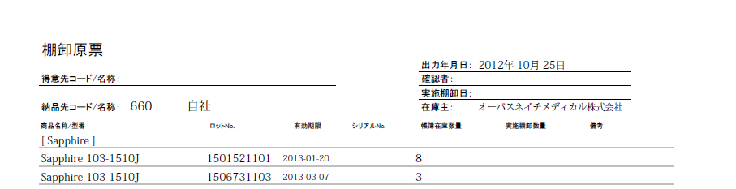
社印の押印を
お願いいたします。
ご記入ください。

対象施設

送付枚数 計 枚（本紙含む）
オーバスネイチメディカル株式会社
品川ロジスティクスセンター
担当：村田
〒140-0003 東京都品川区八潮3-2-31
近鉄ロジスティックス・システムズ 東京ターミナル5F
TEL：03-3790-0607 FAX：03-3790-0617

